

Kedves Kertbarátnők, tisztelt Kertbarátok! 2012. évi 4. felhívás

► Nagyot fordult az időjárás. A hűvös, csapadékos napok kedveznek a monília és a tafrina terjedésének. Az előző felhívásban mindent leírtam ezekről a gombákról. Sok helyen még javában virágzik a meggy és a cseresznye, kibújtak az őszibarack levélkéi. Védekezni kell!

► Egyre több növényen találhatunk levéltetveket. A csonthéjasok és az alma mellett, juharon, berkenyén is megtaláltam az egyedeit, sőt bodzán már kis kolóniákat is fotóztam. A jostalevélen valószínűleg a levélpirosító ribiszke-levéltetű kártételét láthatjuk. A levél színén a piros hólyagokat, míg a fonákon a szárnyatlan ősanyát.
A baloldali fotó idén metszéskor készült, tavalyi tetűszívástól eltorzult almavesszőket fényképeztem.
Általában elmondható, hogy csak nagy fertőzésnél nyúljunk a vegyszerekhez. A cseresznyelégy és a molyok elleni permetezés úgyis gyéríti majd őket. Egyébként sok kiváló levéltetű elleni szer kapható, de némelyikük csak zöldségfélékben engedélyezett. Mindig olvassuk el a tájékoztatót! Pirimor 50 WG, Sherpa, Karate Zeon 5 CS, Cyperkill 25 EC, Actara 25 WG, Mospilan 20 SP vagy SG (és az „ikertestvérei”: pl. Gazelle 20 SP vagy SG, Spilan 20 SP), Chess 50 WG, Teppeki 50 WG, Vektafidok, stb

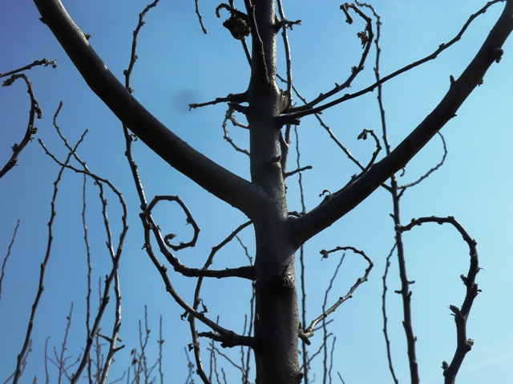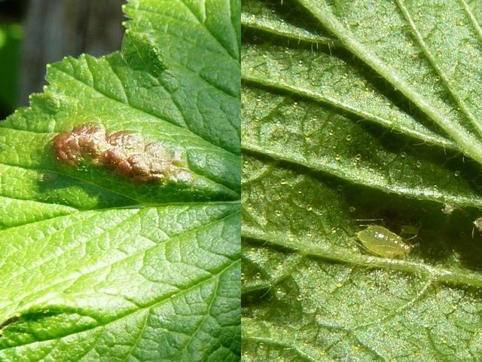

► Sodrómoly lárvájától összesodrott és megrágott almalevelekről tudósított egy kedves kertbarát hölgy. Sajnos a fajt nem tudtuk megállapítani a hernyófotó alapján. Amennyiben egy több nemzedékes faj szőtte össze a leveleket, úgy még nyáron is találkozhat az utódaival. Ekkor már a gyümölcsöket rágják. Amennyiben a súlyos kártétel indokolja, virágzó állományban a „Mospilanokat” használhatjuk.

► Kuluncsics László kertbarát 240 db bundásbogarat szedett össze néhány napja Csepel melletti gyümölcsöséből. A virágba furakodó, a bibét és a pollenszálakat is kirágó bogarakat kézzel gyűjtötte vízzel telt vödörbe. Nagy méretű fáknál és ilyen méretű támadásnál permetezni kell. Nehéz eltalálni, befúrja magát a virág belsejébe. A Mospilan 20 SP és az idei felhasználóbarát, granulátum változata az SG a legtöbb gyümölcsösben és virágzásban is használható, hasonlóan a fentebb felsorolt „ikertestvéreihez”.

► A budapesti fénycsapda égőjét április 1-én kapcsoltuk fel. Máris szép számmal gyűjtötte az áprilisi cserebogár imágóit. Aki nem tudja a hajnali lerázással összegyűjteni a bogarakat, az a fenti szerrel permetezhet. Gyümölcsösben csak a fán lévő bogarak ellen tudunk védekezni. A talajban rágó pajor ellen nincs igazán hatásos módszerünk. Nagy betelepülésnél virágzásban is el kell kezdeni a kezelést. A tojásrakására sziromhullás idején számíthatunk, ha ekkor permetezünk, a méheket is biztosabban megkímélhetjük.

► Méhek nélkül nem lenne gyümölcstermesztés! Nem hiába kutatják óriási erőkkel világszerte a méhpusztulások okait. Virágzásban a növényvédős felelőssége a méhek védelme. Minden esetben tartsuk be a méhveszélyességre vonatkozó előírásokat! Fontos tudnivaló, hogy későbbiekben a virágzó gyomokra vagy a tetvek által termelt mézharmatra érkező méhek megkímélése is a mi kötelességünk! (Kártérítési pereket is megelőzhetünk a paragrafusok betartásával.)
Ebben a felhívásban a fentiek miatt lett a Mospilan termékcsalád főszereplő, ugyanis a méhek enzimatikus úton le tudják bontani ezt a hatóanyagot.

► A húsvéti fotón a macskámmal együtt vacsorázó meztelencsigákat láthatnak. A frissen kikelt zöldségeket, szabadban lévő dísznövényeket már rághatják. Egész nyáron gondot okozhatnak, ezért most összegyűjtöttem a védekezés lehetőségeit:
- A védendő ágyás körbeárkolásáról és porított műtrágyával vagy égetett mésszel való feltöltésről már biztosan hallottak. Óvatosan használnám ezt a módszert, az árkok feltöltésére javasolt anyagok károsak lehetnek a talajra. Találkoztam még a kevésbé környezetveszélyes fahamuval, kvarcőrleménnyel, zúzott tojáshéjjal, fűrészporral sőt kakaóbab héjával is az ajánlásokban.
- A talajszintig beásott és sörrel félig feltöltött poharakba becsábulnak, majd ott megfulladnak a csigák.
- Jó hatásfokkal és a legegyszerűbben az éjjelre kihelyezett rongydarabbal, deszkával, cseréppel gyűjthetők be. Kora reggel összeszedhetjük és megsemmisíthetjük őket. Nyáron különösen vonzó számukra a görög vagy a sárga dinnye héja, állítólag a grapefruitot is szeretik…
- Régen korpából, vízből és metaldehidből gyúrták össze a csalétket, ma készen is kaphatóak csigaölők. A jelenleg engedélyezett Bioplantella Arion+csigaölőszer, Carakol 6, Detia Degesch Schneckenkorn, Glanzit csigaölőszer, Super-D is 6% metaldehidet tartalmaz. Valamennyit óvatosan, az előírásoknak megfelelően lehet csak kijuttatni.

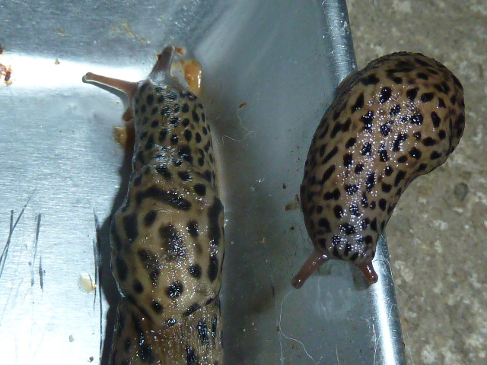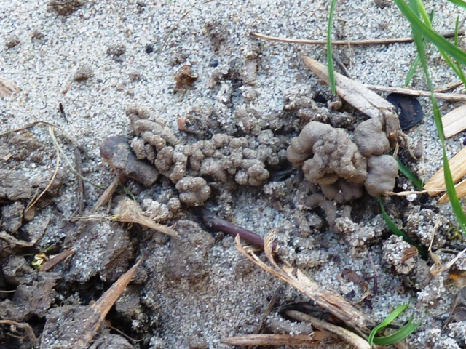

► Több kérdést kaptam a kertek talaján jelentkező lyukakkal, kis földkupacokkal kapcsolatban. Téli álmukból föléledő földigiliszták túrásait láthatják. Esős tavaszokon a nedves talajfelszínen nem vesszük észre az ébredésüket. Eső után majd az úttesten is megjelennek. Nagyon hasznosak, vigyázzunk rájuk!

► A lehullott őszi lombról az esőcseppek hatására az alma varasodásának aszkospórái már március vége óta szóródnak. (A legújabb kutatási eredmények szerint a rügypikkelyekben is áttelelhet.) A tankönyvek szerint
10 mm csapadék vagy erős pára, köd esetén és 2 ⁰C felett elindul a fertőzési hullám. Idáig nem kellett tartani ettől, de a jelenlegi időjárás kedvez a terjedésének. A hét végére ígért meleg és eső különösen veszélyes lehet! Permetezni kell az almákat! Ne engedjük, hogy megtámadja a lombot, később nehéz lesz megakadályozni a gyümölcsfertőzést. A virágokat is megbetegítheti, torzulhatnak a gyümölcsök sőt az egész termés rámehet.
A kései fajtákon, zöldbimbós stádiumig még mehetnek a rezek. A koraiak már virágoznak, itt át kell térnünk a felszívódó szerekre és a rézpótlókra. A kertjükbe csak ritkábban kijutó kertbarátok kénytelenek a felszívódó, mélyhatású, tehát belülről védő gombaölőkhöz nyúlni: pl. Chorus 50 WG és 75 WG ( hűvösben kiválóak,
és a 2-3 nappal korábbi fertőzést is meggyógyítják, kuratívak), a Score 250 EC, valamint a Topas 100 EC és
a Difcor 250EC, stb. Almában lisztharmatra engedélyezett a Nimród 25 EC is. A felsoroltak párhuzamos behozatali engedéllyel rendelkező változatait felsoroltam a 3. felhívásban illetve megtalálhatóak az idei „szerjegyzék” 522. oldalán.
Az aláhúzott készítmények egyben lisztharmatra is jók, erre a célra a Score helyett inkább a Topast javaslom.
A jobb hatás és a rezisztenciatörés miatt mindenképpen kombináljuk ezeket a felszívódó készítményeket az alábbi kontakt szerek valamelyikével: pl. a mankoceb hatóanyagú rézpótlók (lásd 3. felhívás), vagy a
Polyram DF, stb.

Hasonló a helyzet a körte varasodásával is, itt a lehullott levelekről és a fertőzött vesszőkről is terjedhet a gomba. Már virágzik, tehát a réztartalmúakat itt se használjuk. Az almára javasoltak közül választhatunk.

► Még mindig fontos, hogy a korai gyümölcsfa-permetezés jó minőségben, apró cseppképzéssel történjen. Teljesen be kell fednünk a virágokat és az apró leveleket! Permetszereink tapadását, szétterülését és esőállóságát is növelhetjük pl. Nonit, Silwet L-77, Silwet Star, Biosol-Káliszappan, stb. hozzáadásával.

Budapest, 2012. április 11-én. Üdvözlettel: Zsigó György
MNMK

Boltok ahol a növényvédő szereket megvásárolhatják:

- Kertészeti Áruház  2011 Budakalász, Lupa szigeti elágazás  - Kertészeti Áruház  1132 Budapest, Váci út 6. – 3-110-046  - Kertészbolt  1077 Budapest, Baross tér 16. – 3-426-722  - Kertészbolt  1024 Budapest, Moszkva tér 3. – 2-124-201 | - Kertészeti és Iparcikk Szaküzlet  1134 Budapest, Bulcsú utca 23/a. – 3-408-643  - Kertészbolt  1114 Budapest, Bartók Béla út 66. – 4-666-103  - Méhészeti és Kertészeti Szaküzlet  1094 Budapest, Ferenc krt. 37. – 2-181-750  - Kertészbolt  1025 Budapest, Pusztaszeri út 95. – 4-384-298

*Kérjük, tájékozódjon előre, hogy az adott üzletben megtalálható-e az Ön által megvásárolni kívánt vegyszer!

